Tutorial check service moofi di pagi hari

- Login ke url https://csnew.console.aliyun.com menggunakan akun yang sudah terdaftar MFA.
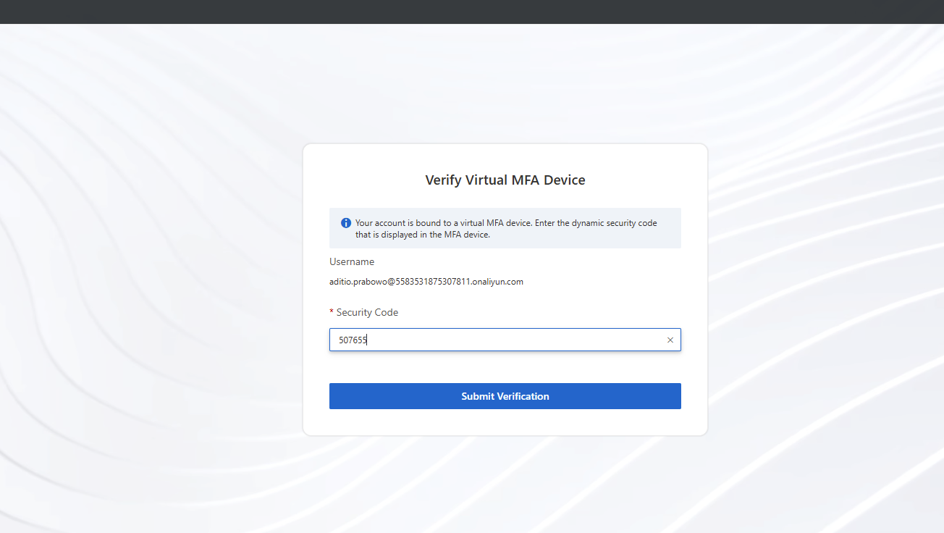
- Click nama cluster
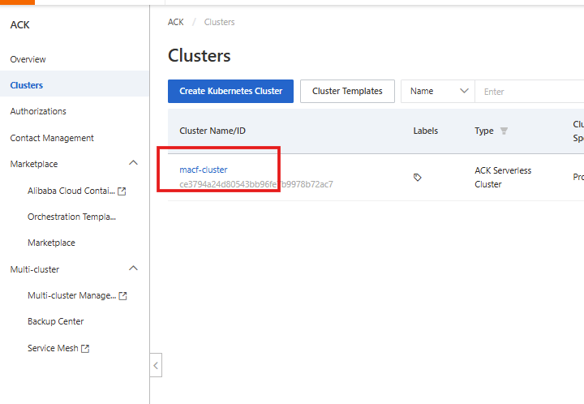
- Click tab Cluster Monitoring
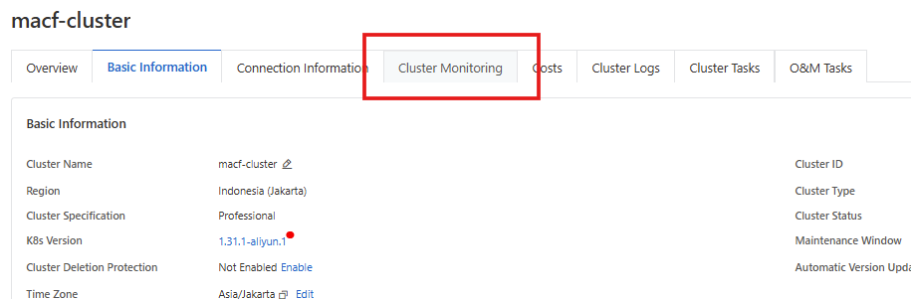
- Check di table monitoring Namespace Overview untuk melihat status apakah ada pod yang mati(Not Ready)
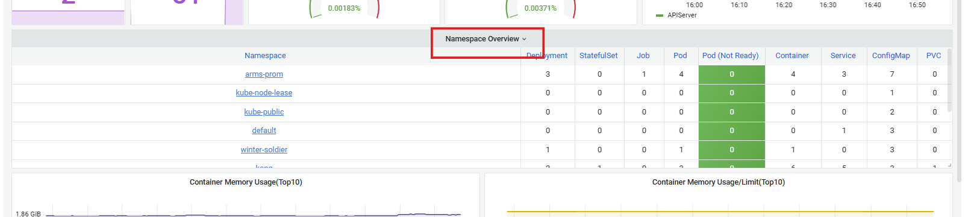
*Click view dari dropdown Namespace Overview -> View
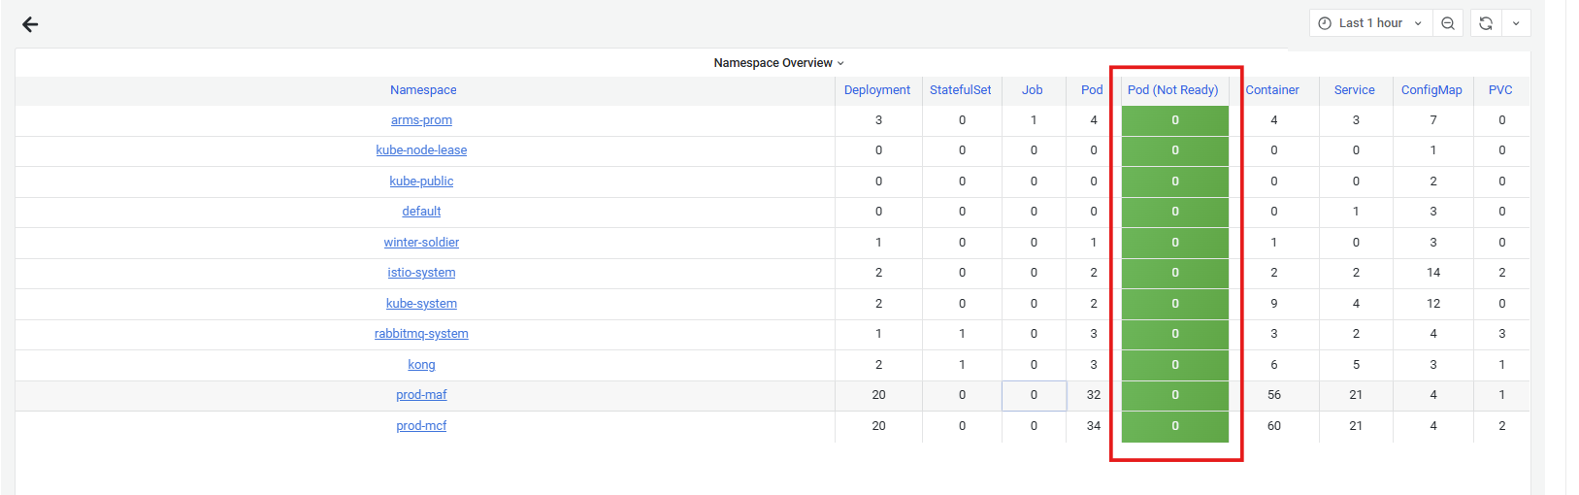
*Note: Apabila ada 1 Namespace dari kolom Pod(Not Ready) yang nilainya selain dari 0, silahkan restart deployment dari namespace terkait.

